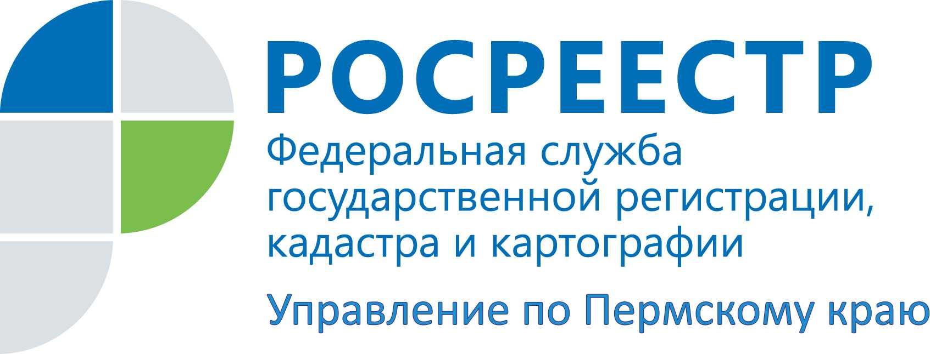

ПРЕСС-РЕЛИЗ
Пермякам советуют проверить площадь квартиры, указанную при начислениях за капремонт
Из некоммерческой организации «Фонд Капитального ремонта в многоквартирных домах» в адрес собственников жилых помещений поступают квитанции для оплаты взносов на капитальный ремонт. Платежи рассчитываются исходя из общей площади квартир на основе информации, полученной из Управления Росреестра по Пермскому краю по сведениям Единого государственного реестра прав (ЕГРП). На сегодняшний день встречаются еще случаи, когда общая площадь квартиры указана с учетом лоджии, балкона, веранды или террасы.
Как пояснили в Росреестре, ранее организации технического учета и технической инвентаризации определяли общую площадь квартиры как сумму всех ее помещений. Но в декабре 2004 года в Жилищном кодексе РФ сменилось понятие общей площади жилого помещения, из которой исключили балконы, лоджии, веранды и террасы.
Поэтому по квартирам, права на которые были зарегистрированы до декабря 2004 года, возможно наличие в ЕГРП не скорректированных сведений.
Краевым управлением Росреестра проводятся плановые работы по исключению площади балконов, лоджий из общей площади квартир. Всего в ЕГРП зарегистрированы права почти на 800 тысяч жилых помещений.
Правообладатель также может самостоятельно обратиться в Управление Росреестра, направив сообщение об исключении площади балкона по электронному адресу: 59_upr@rosreestr.ru либо обратившись в любой из территориальных отделов Управления Росреестра по Пермскому краю. В обращении должна быть указана достаточная информация, позволяющая однозначно определить объект, в сведениях о котором, по мнению заявителя, содержаться ошибочные сведения.
Уточнить, изменились ли характеристики объектов недвижимости, возможно на сайте Управления Росреестра по Пермскому краю https://rosreestr.ru с помощью бесплатного сервиса «Справочная информация по объектам недвижимости в режиме online».
В случае расхождения для пересчета платежей собственникам квартир необходимо представить в Фонд капитального ремонта актуальные сведения, предъявив техпаспорт на квартиру (при наличии), или выписку из ЕГРП, полученную в офисах Кадастровой палаты или многофункционального центра.

Об Управлении Росреестра по Пермскому краю
Управление Федеральной службы государственной регистрации, кадастра и картографии (Росреестр) по Пермскому краю является территориальным органом федерального органа исполнительной власти, осуществляющим функции по государственной регистрации прав на недвижимое имущество и сделок с ним, землеустройства, государственного мониторинга земель, а также функции по федеральному государственному надзору в области геодезии и картографии, государственному земельному надзору, надзору за деятельностью саморегулируемых организаций оценщиков, контролю деятельности саморегулируемых организаций арбитражных управляющих, организации работы Комиссии по оспариванию кадастровой стоимости объектов недвижимости. Осуществляет контроль за деятельностью подведомственного учреждения Росреестра - филиала ФГБУ «ФКП Росреестра» по Пермскому краю по предоставлению государственных услуг Росреестра. Руководитель Управления Росреестра по Пермскому краю – Лариса Аржевитина.
http://rosreestr.ru/
http://vk.com/public49884202
Контакты для СМИ
Пресс-служба Управления Федеральной службы
государственной регистрации, кадастра и картографии (Росреестр) по Пермскому краю

Светлана Пономарева
+7 342 218-35-82
Диляра Моргун,
+7 342 218-35-83

